- ORIENTACIONES AL ESTUDIANTE Y AL PADRE DE FAMILIA
(Presentación de la asignatura, la unidad y el DBA)
Estudiantes y padres de familia. La presente guía tiene como objeto planificar y proponer a ustedes unas actividades rituales, en aras de afianzar y complementar aprendizajes específicos de los conceptos básicos de las ciencias naturales que son fundamentales en el estudio de la biología. Estas actividades, las realizaran en sus casas para luego enviarlas al correo que más adelante les presento, finalmente el retorno de la actividad escolar será evaluada.

- IDENTIFICACION
2.1 NOMBRE DE LA INSTITUCION EDUCATIVA | 2.2 NOMBRE DEL AREA/ASIGNATURA | #HORAS | GRADO | GRUPO
María Doraliza López de Mejía | Química | 3 | 7 | 05

2.3 INFORMACIÓN DE CONTACTO DEL DOCENTE PARA EL RETORNO  DE LAS ACTIVIDADES RESUELTAS: | 2.4 FECHA PARA EL RETORNO DE LAS ACTIVIDADES | INFORMACION DE CONTACTO DEL ESTUDIANTE
rjimenez@inemadol.edu.co | 25/06/2020

- DESARROLLO DE LA UNIDAD
NOMBRE DE LA UNIDAD: |  | TABLA QUÍMICA DE LOS ELEMENTOS.
ESTANDAR | DBA |  | CATEGORIA ORGANIZADORA | APRENDIZAJES
Clasifico y verifico las propiedades de la materia. | Explica cómo las sustancias se forman a partir de la interacción de los elementos y que estos se encuentran agrupados en un sistema periódico. |  | Entorno físico | Diferencia los diferentes elementos químicos y reconoce su ubicación en la tabla periódica atendiendo sus características químicas.

- DESARROLLO DE LOS APRENDIZAJES:
(Explique cada una de las conceptualizaciones, procedimientos y ejercicios de los aprendizajes propios del Derechos Básicos de Aprendizajes DBA e ilustre con imágenes, diagramas o gráficos)
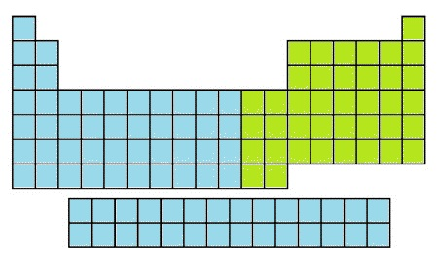
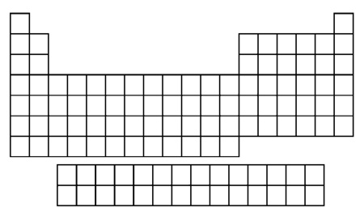
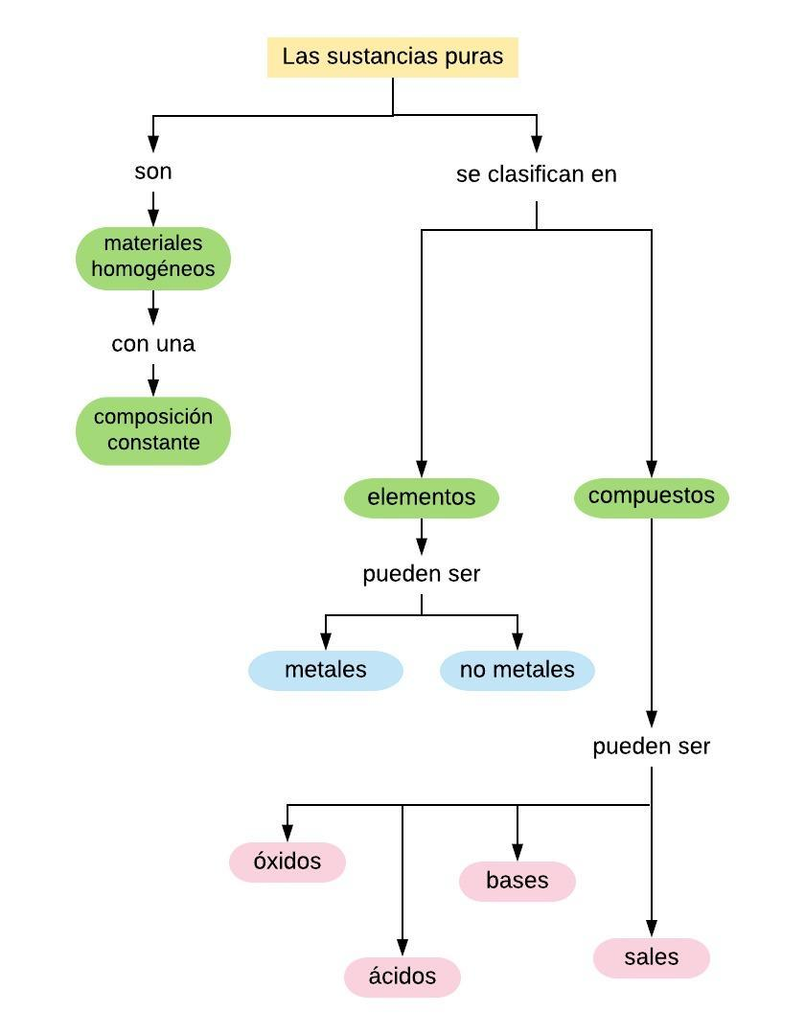
Familia B
Familia A
Familia A
En la tabla periódica moderna los elementos están dispuestos en siete (7) filas o secuencias horizontales, denominadas períodos, en los cuales las propiedades de los elementos varían regularmente. De los 7 períodos, 3 son cortos y cuatro son largos. El último de estos es incompleto.
La tabla periódica presenta también columnas o secuencias verticales llamadas grupos, que contienen elementos de conducta similar. Un numeral romano, a la cabeza de cada columna, indica a qué grupo pertenece el elemento.
En total existen 16 grupos, de los cuales 8 corresponden la familia A, y 8 a la familia B.
PERÍODO
GRUPO
Disposición de los elementos en la tabla periódica

- DESARROLLO DE LOS APRENDIZAJES:
(Explique cada una de las conceptualizaciones, procedimientos y ejercicios de los aprendizajes propios del Derechos Básicos de Aprendizajes DBA e ilustre con imágenes, diagramas o gráficos)
ELEMENTOS.
Un elemento químico es toda sustancia simple que no puede descomponerse en sustancias aún más simples, ya que son las sustancias básicas que componen la materia. Todos los elementos exhiben un conjunto de propiedades características que permiten diferenciarlos. Unos poseen brillo metálico, conductividad eléctrica y térmica, maleabilidad, elevados puntos de fusión y de ebullición, altas densidades, etc., y otros, un cuadro de propiedades totalmente opuestas.

Presencia de los elementos en las geósferas
La siguiente tablas nos dan una idea de la abundancia de los elementos en las diferentes geósferas

Atmósfera
Nombre | Nitrógeno |  | N₂  Volumen(%) |  | 78
Nombre | Oxígeno  Fórmula |  | O₂ |  | 21
Nombre | Argón |  | Ar |  | 0,9
Nombre | Dióxido  de carbono |  | CO₂ |  | 0,03
Sales disueltas en el agua de mar
Nombre | Fórmula | g/l | %
Cloruro de sodio | NaCl | 27,21 | 77,76
Cloruro de magnesio | MgCl₂ | 3,81 | 10,88
Sulfato de magnesio | MgCl₂ | 1,66 | 4,74
Sulfato de calcio | CaSO₄ | 1,26 | 3,60
Sulfato de potasio | K₂SO₄ | 0,86 | 2,46
Carbonato de calcio | CaCO₃ | 0,12 | 0,34
Bromuro de magnesio | MgBr₂ | 0,08 | 0,22
 |  | 35 | 100

Corteza Terrestre
Elementos nutrientes de las plantas.  Las plantas y los animales contienen casi los mismos elementos en forma de compuestos similares, pero difieren notablemente en los elementos que usan para la formación de esos compuestos.  Las plantas usan productos inorgánicos y los animales necesitan como alimento sustancias orgánicas complejas; en consecuencia, los procesos químico principales son muy distintos en los dos grupos.  Nombre | Oxígeno |  | O₂ |  | 46,60 |  | 93,77
 | Silicio |  | Si |  | 27,72 |  | 0,86
 | Aluminio  Símbolo |  | Al  Peso |  | 8,13  Volumen (%) |  | 0,47
 | Hierro |  | Fe |  | 5,00 |  | 0,43
 | Calcio |  | Ca |  | 9,63 |  | 1,03
 | Sodio |  | Na |  | 2,83 |  | 1,32
 | Potasio |  | K |  | 2,59 |  | 1,83
 | Magnesio |  | Mg |  | 2,09 |  | 0,29
 |  |  |  |  | 99,59 |  | 100,00

Todos los seres vivos necesitamos de ciertos nutriente para poder subsistir. A excepción del oxígeno en su forma molecular, el resto de los elementos no puede ser asimilado por el organismo sin estar combinado con otros elementos. Así por ejemplo:
- Las plantas verdes requieren, para el proceso de fotosíntesis, agua y sales minerales que toman del suelo a través de las raíces, y del anhídrido carbónico, el cual se encuentra en el aire y es asimilado a través de las hojas por unas aberturas microscópicas llamadas estomas. En este proceso las plantas liberan oxígeno, sustancia indispensable para el proceso de respiración de los seres humanos.
- Los abonos naturales contienen grandes cantidades de compuestos de nitrógeno y a este hecho deben su valor como fertilizantes
- La ceniza de madera contiene una gran cantidad de carbonato de potasio y por esta razón es utilizada como abono.

Elementos esenciales en el cuerpo humano
- El calcio y el fosforo se encuentran principalmente en los huesos
- El nitrógeno, el azufre y el hierro, en las proteínas.
- El sodio, principalmente en forma de sales, en los líquidos del cuerpo
- El potasio, en los tejidos blandos y en secreciones especiales como la leche.
- Como ocurre en las plantas, el carbono, el hidrógeno y el oxígeno se encuentran en forma de carbohidratos, proteínas y grasas-
- El esqueleto humano contiene 1400g de fósforo, los músculos 130g y los nervios y el cerebro 12g.
- El calcio da firmeza y resistencia a los huesos y dientes; regula la contracción muscular, la coagulación de la sangre y la permeabilidad de la membrana celular. Se encuentra presente en el queso, la leche, sardinas, hojas comestibles.
- El hierro se combina con una proteína para formar la hemoglobina, pigmento de la sangre que sirve para transportar el oxígeno desde los pulmones hasta los tejidos. La deficiencia de hierro se traduce en anemia. El hierro se encuentra presente en morcillas, hígado, carnes, pescados, mariscos, vísceras, hojas y leguminosas.
- El yodo favorece el desarrollo de todos los tejidos. Es un componente normal de la hormona tiroxina, producida por la glándula tiroides. Se encuentra presente en los pescados y mariscos y en todos aquellos alimentos que crecen cerca del mar.
- El zinc favorece el crecimiento. Es indispensable para el desarrollo y maduración genital. Su carencia produce anemia y enanismo. Se encuentra presente en vísceras, carnes magras, granos, frutas y vegetales verdes.

Una persona durante 50 años, consumirá un total de 30ton de alimentos, que su cuerpo utilizará para el crecimiento y para obtener la energía necesaria para los diferentes procesos vitales. La composición del cuerpo humanos es la que se detalla en el cuadro adjunto:

Elementos | % en peso | Lugar donde se encuentra
Oxígeno | 65 | Agua, carbohidratos, proteínas, grasas.
Carbono | 18 | Carbohidratos, proteínas, grasas.
Hidrógeno | 10 | Agua, carbohidratos, proteínas, grasas, ácidos del estómago.
Nitrógeno | 3 | Proteínas.
Calcio | 2 | Huesos, dientes, sangre.
Fósforo | 1 | Huesos, dientes, músculos, nervios, cerebro.
Potasio | 0,35 | Tejidos suaves, secreciones lechosas.
Azufre | 0,25 | Proteínas.
Cloro | 0,15 | Ácidos del estómago.
Magnesio | 0,05 | Huesos, tejidos suaves, líquidos del cuerpo.
Hierro | 0,004 | Glóbulos rojos de la sangre.

Elementos tóxicos al organismo
- El cloro es altamente tóxico, y el bromo es tan peligroso que, al caer sobre la piel quema los tejidos.
- El sodio y el potasio, en su estado elemental, son venenosos, así como el mercurio y todos sus compuestos.
- El arsénico es utilizado en la preparación de insecticidas
- Algunas sustancias, como la arseamina y el tetraetilo de plomo son tan extraordinariamente venenosas que sólo con respirar sus vapores, en pequeñas cantidades, produce la muerte.

Clasificación de los elementos. Características
Los elementos también se pueden clasificar, de acuerdo con sus propiedades en metales y no metales.

Metales |  | No metales.
1 | Son buenos conductores del calor y de la electricidad. | Son malos conductores del calor y de la electricidad.
2 | Poseen brillo metálico. | Carecen de brillo metálico.
3 | Poseen altos puntos de fusión y de ebullición. | Poseen bajos puntos de fusión y de ebullición.
4 | Altas densidades. | Bajas densidades.
5 | Son generalmente sólidos. | Pueden ser sólidos, líquidos y gaseosos.
6 | Pueden, en su mayoría, ser reducidos a láminas y alambres. | No pueden ser reducidos ni siquiera a láminas.

Los metales son indispensables. Pocos hogares carecen de sartenes de acero inoxidable, cables eléctricos de cobre, bombillos con filamentos de tungsteno, etc. Fuera del hogar se utilizan en casi toda la industria.

- ACTIVIDADES QUE LOS ESTUDIANTES DEBEN REALIZAR PARA SER REMITIDAS AL DOCENTE
- TRANSCRIBIR e ILUSTRAR EN SUS CUADERNOS la temática descrita en el presente formato. Enviar evidencias, como fotos, POR WHATSAPP: +573014659960 o AL CORREO rjimenez@inemadol.edu.co
- Como TAREA, dibujar la tabla periódica con sus elementos.

- BIBLIOGRAFIA/CIBERGRAFIAS

Texto Santillana 7°.

- PARA SABER MÁS..!
(Relacione aquellas fuentes Web de instituciones públicas o privadas que contribuyen a profundizar los aprendizajes desarrollados )
. Pdf relacionados con la temática.

- SITIOS WEB SUGERIDOS (Click)
(Dependiendo del área/asignatura se recomiendan los siguientes sitios web))
https://aprende.colombiaaprende.edu.co/sites/default/files/naspublic/ContenidosAprender/index.html  https://earth.google.com/web/@0,0,0a,22251752.77375655d,35y,0h,0t,0r?hl=es  https://tv.masterd.es/recursos-educativos  https://www.youtube.com/watch?v=PCRCrdJbaCM  https://www.youtube.com/user/julioprofe  https://www.youtube.com/user/AcademiaInternet  https://www.youtube.com/user/MateMovil1  https://www.youtube.com/channel/UCsF2xJz1ciaZlxHGk-PSSvg | https://contenidos.colombiaaprende.edu.co/contenidos  https://es.khanacademy.org/  https://earth.google.com/web/@0,0,0a,22251752.77375655d,35y,0h,0t,0r?hl=es  https://www.youtube.com/watch?v=pS7p6FfU4bE  https://www.youtube.com/channel/UCbho5-gJi8FwvhVFzfod6VQ  https://www.youtube.com/user/ElRobotdePlaton  https://www.youtube.com/user/atiempopreescolar  .

